Меню с визуализацией блюд
День недели | Наименование блюд | Фотография
Понедельник  (1 день) | Завтрак:  Бутерброд с сыром  Каша вязкая молочная из риса и пшена (с маслом и сахаром)  Какао с молоком  Батон нарезной  Плоды или ягоды свежие (яблоки)  Печенье маковое | 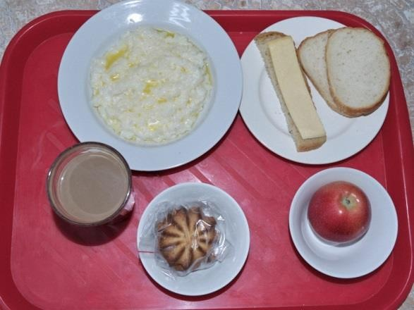
 | Обед:  Салат картофельный с кукурузой и морковью  Суп картофельный с клецками  Бифштекс рубленый  Пюре картофельное  Компот из сухофруктов  Хлеб пшеничный  Хлеб ржано-пшеничный | 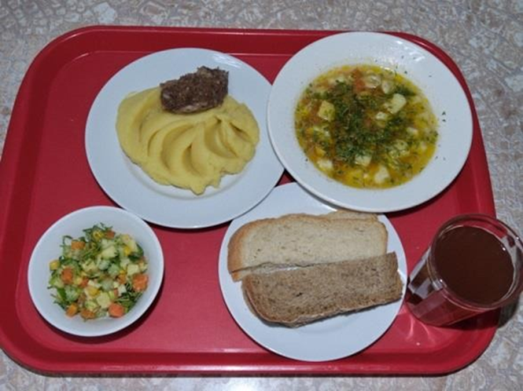
Вторник  (2 день) | Завтрак:  Пудинг из творога (запеченный) (с молоком сгущенным)  Чай с лимоном  Батон нарезной  Плоды или ягоды свежие (мандарин)  Печенье овсянное | 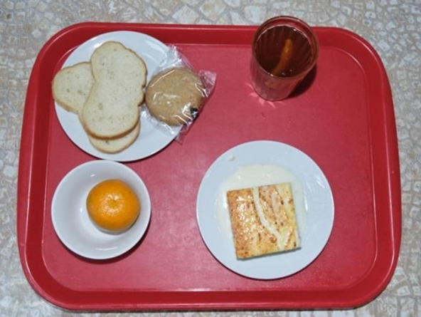
 | Обед:  Салат из свежих помидоров со сладким перцем  Суп картофельный с бобовыми  Рагу из птицы  Компот из свежих плодов (груша)  Хлеб пшеничный  Хлеб ржано-пшеничный  Плоды или ягоды свежие (яблоки) | 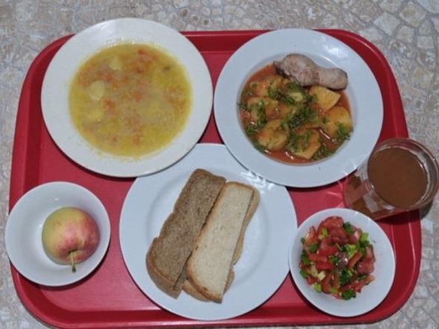
Среда  (3 день) | Завтрак:  Котлеты рубленые из птицы (с соусом)  Макаронные изделия отварные с маслом  Компот из свежих плодов (вишня)  Плоды или ягоды свежие (груша)  Хлеб пшеничный | 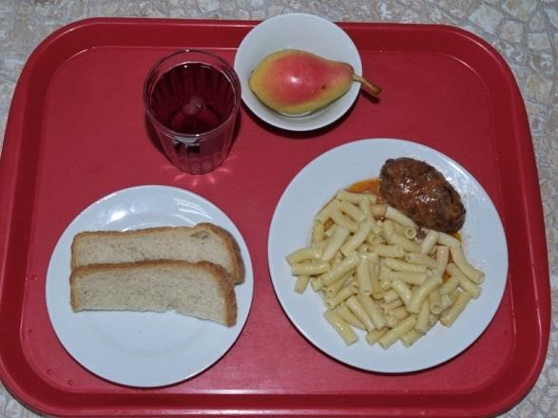
 | Обед:  Салат из свежих огурцов  Борщ с фасолью и картофелем  Плов  Компот из свежих плодов (яблоки)  Хлеб пшеничный,  Хлеб ржано-пшеничный  Плоды или ягоды свежие (мандарин)  Печенье шоколадное | 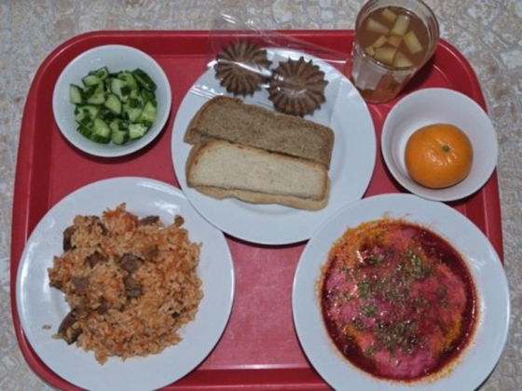
Четверг  (4 день) | Завтрак :  Овощи натуральные свежие (огурцы)  Рыба, тушенная в томате с овощами  Пюре картофельное  Чай с молоком  Хлеб пшеничный  Плоды или ягоды свежие (груша) | 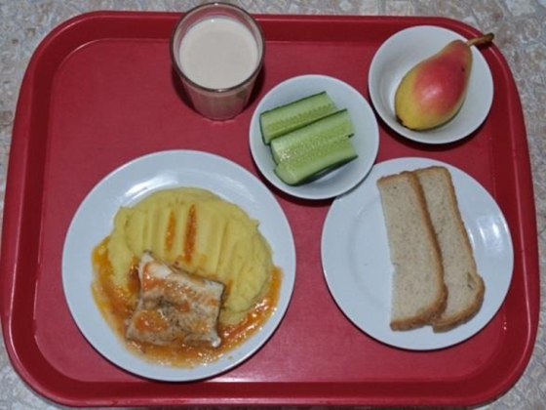
 | Обед:  Винегрет овощной  Рассольник ленинградский  Бефстроганов  Каша гречневая рассыпчатая (с маслом )  Соки овощные, фруктовые и ягодные  Хлеб пшеничный,  Хлеб ржано-пшеничный  Плоды или ягоды свежие (банан)  Печенье Ягодка | 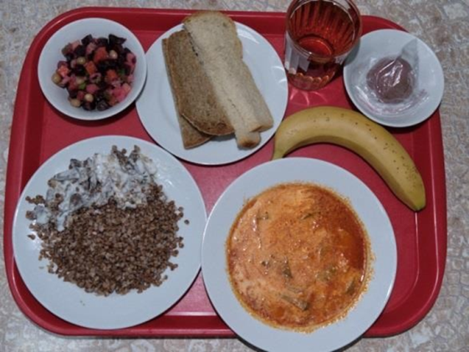
Пятница  (5 день) | Завтрак:  Гуляш Рис отварной  Чай с сахаром  Хлеб пшеничный  Плоды или ягоды свежие (яблоки)  Печенье шоколадное | 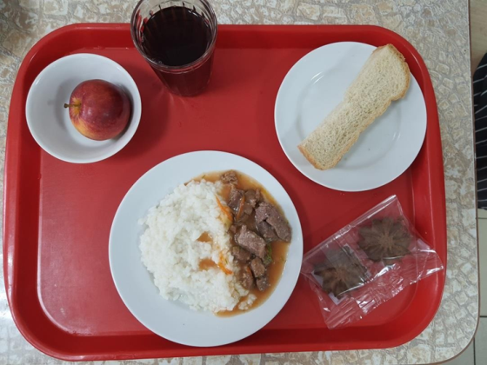
 | Обед:  Салат из редиса с огурцами и яйцом  Щи из свежей капусты с картофелем  Жаркое по-домашнему  Компот из апельсинов  Хлеб пшеничный,  Хлеб ржано-пшеничный | 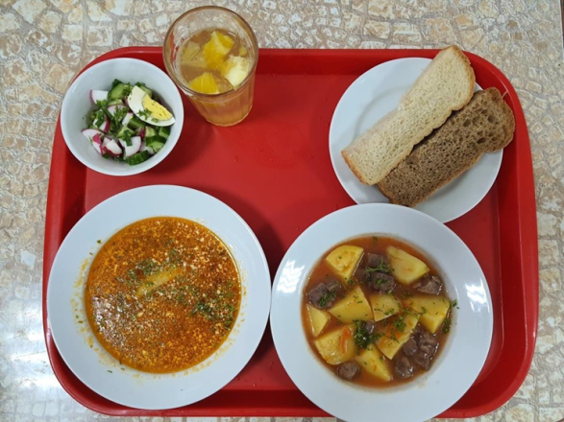
Понедельник  (6 день) | Завтрак:  Бутерброд с колбасой  Омлет натуральный  Чай с вареньем  Батон нарезной  Плоды или ягоды свежие (мандарин) | 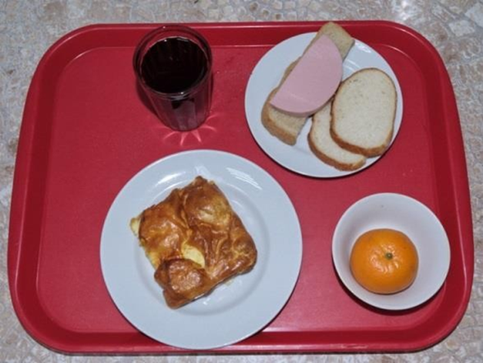
 | Обед:  Салат витаминный (1 вариант)  Суп с макаронными изделиями  Мясо тушеное  Капуста тушеная (из свежей капусты)  Компот из плодов или ягод сушеных (чернослив)  Хлеб пшеничный,  Хлеб ржано-пшеничный  Печенье маковое | 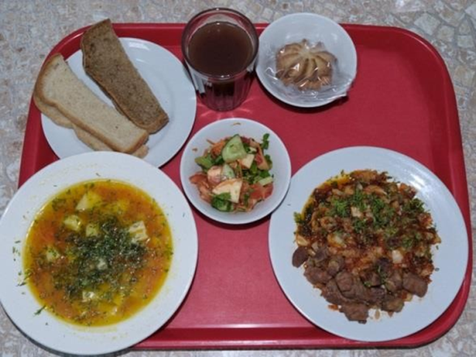
Вторник  (7 день) | Завтрак:  Каша вязкая молочная из риса (с маслом и сахаром)  Бутерброд с сыром  Кофейный напиток с молоком  Батон нарезной  Плоды или ягоды свежие (яблоки)  Печенье маковое | 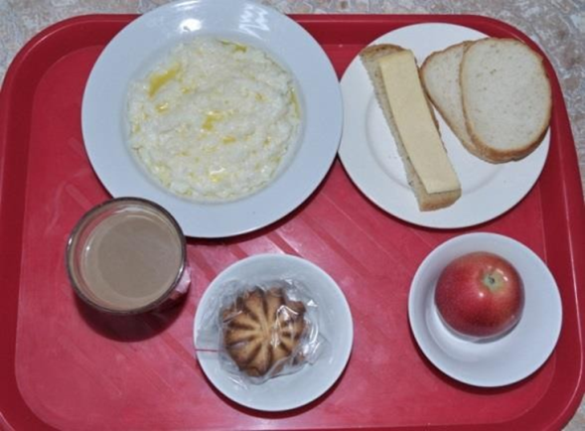
 | Обед:  Салат картофельный  Суп из овощей со сметаной  Котлеты рубленые из птицы (с соусом)  Рис отварной  Напиток из плодов шиповника  Хлеб пшеничный,  Хлеб ржано-пшеничный  Плоды или ягоды свежие (груша) | 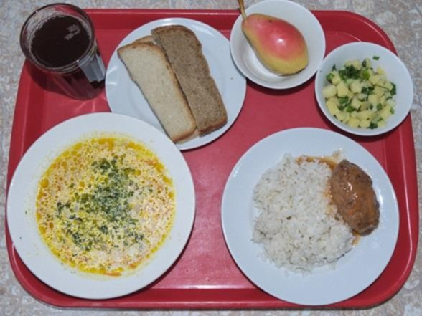
Среда  (8 день) | Завтрак:  Плов  Чай с лимоном  Хлеб пшеничный  Плоды или ягоды свежие (мандарин) | 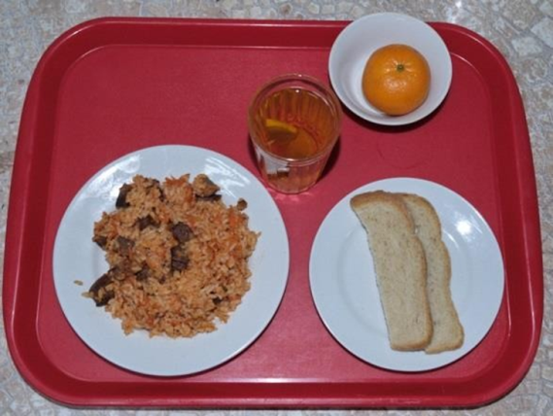
 | Обед:  Салат из свеклы с сыром и чесноком  Суп картофельный с мясными фрикадельками  Гуляш  Макаронные изделия отварные с маслом  Кисель из сока плодового или ягодного натурального  Хлеб пшеничный,  Хлеб ржано-пшеничный  Плоды или ягоды свежие (яблоки)  Печенье шоколадное | 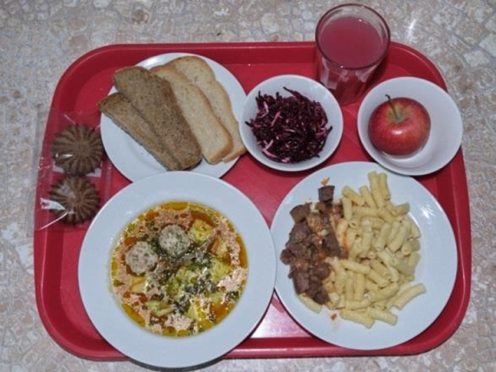
Четверг  (9 день) | Завтрак:  Котлеты домашние (с соусом)  Макаронные изделия отварные с маслом  Чай со сливками  Хлеб пшеничный  Плоды или ягоды свежие (банан) | 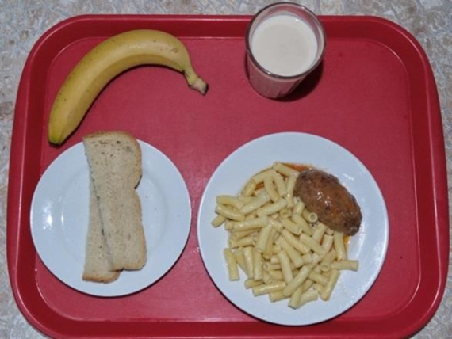
 | Обед:  Салат из цветной капусты, помидоров и зелени  Суп картофельный с бобовыми  Печень тушеная в соусе  Пюре картофельное  Компот из свежих плодов (вишня)  Хлеб пшеничный,  Хлеб ржано-пшеничный  Плоды или ягоды свежие (мандарин) | 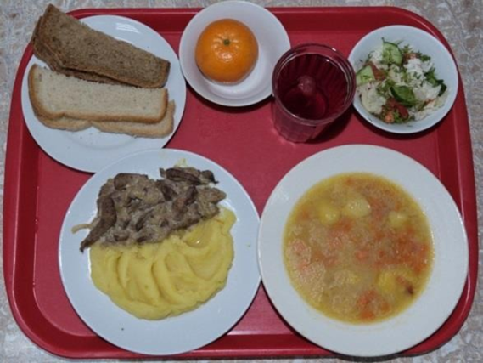
Пятница  (10 день) | Завтрак:  Овощи натуральные свежие (помидоры)  Омлет с колбасой или сосисками  Компот из черной смородины  Хлеб пшеничный  Плоды или ягоды свежие (груша) | 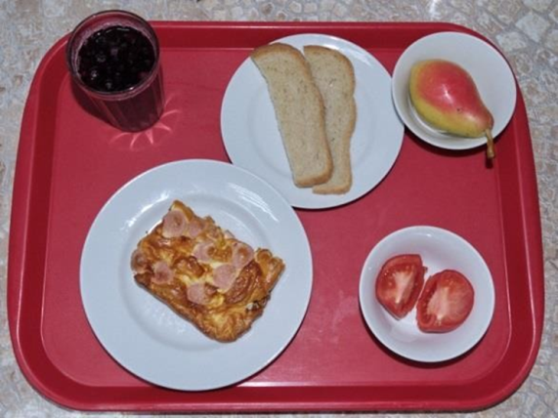
 | Обед:  Салат из свеклы с огурцами солеными  Борщ с капустой и картофелем  Тефтели 1-й вариант  Картофель отварной с луком  Компот из сухофруктов  Хлеб пшеничный,  Хлеб ржано-пшеничный  Печенье Ягодка | 